TW-SD6型数字电路实验箱
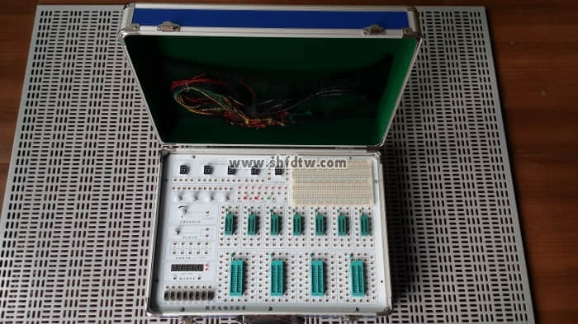
一、系统组成
1、电源： 交流输入：220V±10% 、50Hz
固定直流输：出5V/2A、-5V/0.5A、±12V/0.5A 、；
可调直流输出：+1.2V～+12V（/0.5A）、-1.2V～-12V（/0.5A）
2、手动单脉冲电路2组：每组可同时输出正负两个脉冲，脉冲幅值为TTL电平。
3、连续脉冲源：0～1MHz。
4、固定频率脉冲源16路，输出为TTL电平：1Hz、2Hz、10Hz、100Hz、200Hz、300Hz、400Hz、500Hz、700Hz、800Hz、1KHz、10KHz、100KHz、250KHz、500KHz、1MHz；
5、时序脉冲发生电路及启停控制电路。可产生四路脉冲信号，脉冲周期与输入的时钟信号相同，四个脉冲之间依次相差1个输入时钟周期。
6、六位高精度数字频率计，测量范围：0-9.9999MHz ，误差<1Hz。
7、十六位逻辑电平输入开关：可输入低电平‘0’、高电平‘1’（为正逻辑）。
8、十六位逻辑电平指示灯：指示灯亮表示高电平‘1’，指示灯灭表示低电平‘0’。
9、数码管显示：四位由七段LED数码管组成的BCD码译码显示电路，及2位七段LED数码管。供数字钟、日历等实验显示用。
10、扬声器及驱动电路。可用作时钟报时、报警及音乐演奏的发声装置。
11、BCD码开关二组。提供BCD输入。
12、逻辑笔，红色：高电平；绿色：低电平；橙色：高阻；
13、可变电位器4只，阻值分别1K，50K，100K，680K。
14、开放实验区，用于扩展实验、课程设计使用。
（1）提供40芯锁紧插座2只，20芯锁紧插座3只，16芯锁紧插座4只，14芯锁紧插座4只，可插8芯～40芯的各种IC。
（2）分立元件接插区，可接插电阻、电容、稳压管、二极管、三极管等元器件，方便扩展。
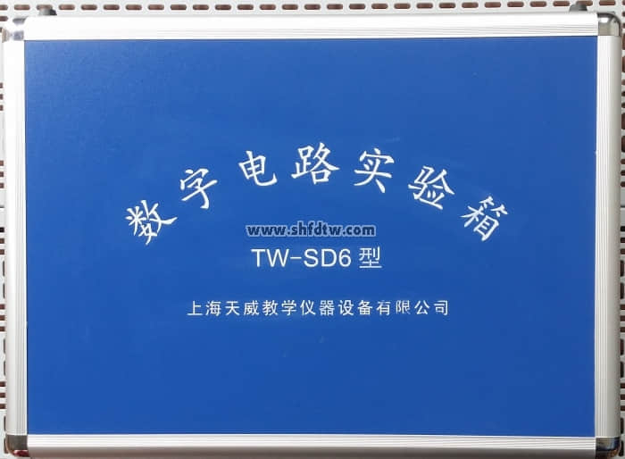
二、实验项目
1、门电路的逻辑功能及测试实验
2、组合逻辑电路（半加器、全加器及逻辑运算）实验
3、触发器实验（一） R-S、D、JK
4、触发器实验（二） 三态输出触发器、锁存器
5、时序电路测试与研究
6、集成计数器及寄存器实验
7、译码器和数据选择器实验
8、波形产生器及单稳态触发器实验
9、555时基电路实验
可选做如下实验
10、晶体管开关特性、限幅器与钳位器实验
11、TTL门电路参数测试实验
12、CMOS门电路测试实验
13、A/D、D/A转换电路实验
14、时序电路应用实验
15、四路优先判决电路实验
16、智力竟赛抢答器实验
17、电子秒表实验
18、3位半直流数字电压表实验
19、数字频率计实验
20、拔河游戏机实验
21、随机存储器及其应用实验
22、8路抢答器电路设计实验
23、数字钟电路的设计实验
24、交通灯控制逻辑电路设计实验
25、汽车尾灯控制电路
26、篮球竞赛30S计时器
